

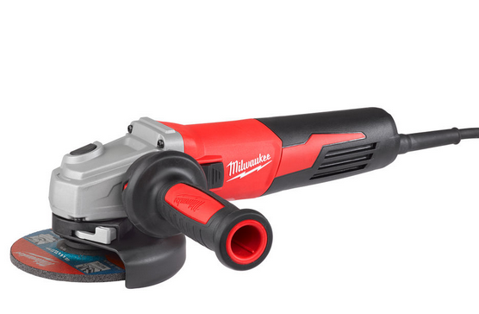

Winkelschleifer AGV 13-125 XE

Kraftvoller und kompakter 1.250 Watt / 125 mm Winkelschleifer mit Drehzahlelektronik.
- Staubgeschützter ProTector-Motor für eine lange Lebensdauer
- Drehzahlelektronik mit Sanftanlauf, Überlastschutz, Wiederanlaufschutz und Anti-Kickback
- Integriertes FIXTEC Schnellwechselsystem für werkzeuglosen Scheibenwechsel
- Schutzhauben-Schnellverstellung
- L-Shape Ventilationsöffnungen verhindern das Ansaugen von Schleifstaub

AVS-Zusatzhandgriff

Technische Daten

Leistungsaufnahme 1250 W
Scheibendurchmesser 125 mm
Leerlaufdrehzahl 2.800-11.500 min⁻¹
Spindelgewinde M 14
Max. Trenntiefe 33 mm
Gewicht 2,45 kg

Lieferumfang
AVS-Zusatzhandgriff, Schutzhaube.

Artikelnummer: 4933451218
EAN Code: 4002395260850

3 Jahre Garantie und 1 Jahr Vollservice bei Registrierung unter www.milwaukeetool.de!

